Časť 3
 | 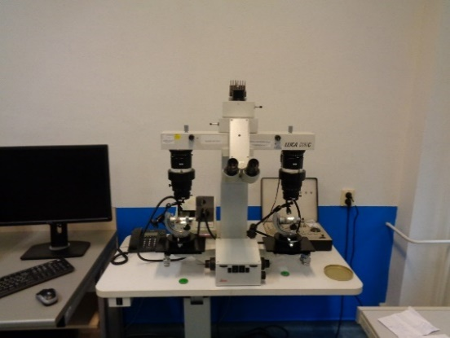
Názov meradla/zariadenia | Komparačný mikroskop LEICA DMC
Výrobca: | LEICA
Umiestnenie: | Odd. balistky, Bratislava, Sklabinská ul.č. 1
Výrobné číslo: | 10353
Opis poruchy: | oprava digitalizačnej snímacej jednoty, a výmena riadiacej jednotky v závislosti od parametrov snímacej jednotky po oprave
Informácia o prístroji: | http://forensicmicroscopes.com/products/scopes/SKU-064.html

